Руководитель ОДКСХ «Фантазия» Долгова В.Г.
педагог Мамаева С.Г.
МБУДО ДЮЦ «Радуга» г.о. Пущино

Методическая разработка по теме
«Малая форма, как возможность личностного роста».

I. Теоретические сведения: Возникновение понятия «малая форма»
За многовековую историю развития танца, малые исполнительские формы сложились в отдельные самостоятельные виды. Их можно классифицировать как «чистый» танец, «действенный» и «смешанный». К первой подгруппе относятся: соло, дуэты, трио, квартеты - номера с устойчивой конструкцией. Вторая группа – это хореографические формы включающие действие монологи, передающие ход мысли. Чаще используется смешанные формы, таковыми являются соло, дуэты или трио на фоне танца кордебалета. Их формы не имеют устойчивой конструкции, и служат для усиления. К XX веку в хореографической практике закрепились такие термины как «малые» и «большие формы». У истоков возникновения хореографического искусства стояла задача: как можно доступнее раскрыть сюжетную линию спектакля или танца с глубиной переживаний и взаимодействия героев. На первый план выходят техника, актерское исполнение, драматургия. Открытые еще в XVIII веке законы действенности, выразительности, смысла, одухотворенности правомерны и сейчас.

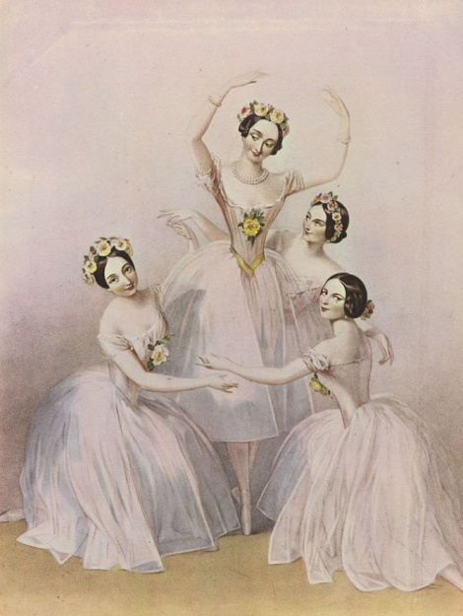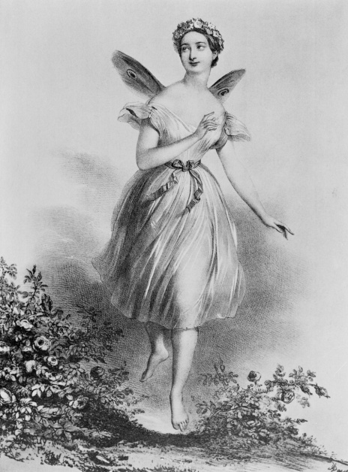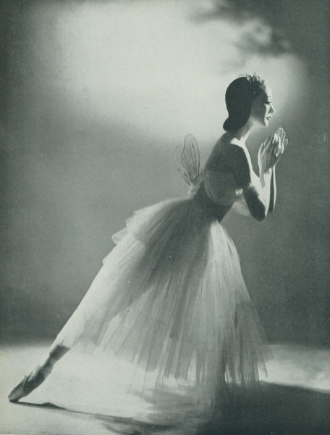
II. Практические занятия: Как стать солистом.
Обучая детей хореографии в учреждениях дополнительного образования, приходиться решать разные задачи. Попробуем разобраться, как подготовить детей к понятию «солист», то есть тот, кто будет на первом плане, кто несет первичную ответственность за успех номера. Как провести селекцию этих «звездочек» не в ущерб остальным и без «звездной болезни» для первых.
Начиная изучать любой постановочный материал, можно сразу выделить тех, кто рвется в первую линию: у кого-то быстрее развивается двигательная память, у кого-то техническое обеспечение, у кого-то актерская выразительность. Задача педагога заметить и способных и старательных, дать положительную оценку и тем и другим, объясняя ответственность, что значит быть первым, тем самым наблюдая, кто еще не вызрел психологически. Чтобы техника танцевальных движений помогала в исполнительском мастерстве, нужно четко это объяснять во время физической подготовки, развивая прыгучесть, гибкость, выносливость, скоростные качества. Для подготовки мальчиков особенное внимание нужно уделять упражнениям для укрепления мышц рук и спины, так как зачастую они становиться опорой для интересных и сложных элементов. Тестирование – замечательная форма для щадящего информирования учащихся о физической или технической подготовке. В нашем коллективе мы проводим это как открытые уроки для родителей в форме соревнований. Здесь есть дополнительные возможности получить именные грамоты для повышения самооценки или критического взгляда на свою подготовку. В конце соревнований мы проводим показательные выступления, и у родителей появляется возможность наблюдать рост мастерства на протяжении всего учебного года. Осень – физическая подготовка, зима – техническая подготовка, весна – отчетный концерт.
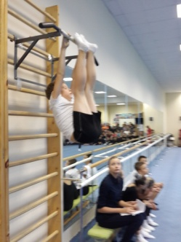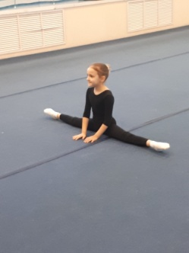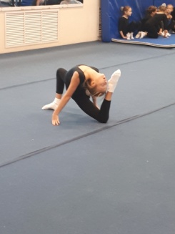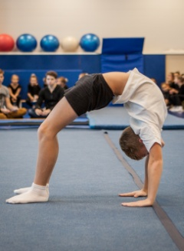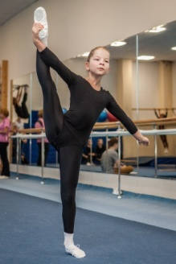
Во время закрепления и повторения рабочего материала, мы уделяем достаточно много времени для отработки отдельных элементов, из чего складывается личное мастерство. Мы ищем и учим сложносочиненные прыжки и повороты, которые затем украшают наши композиции. Они дают возможность строить диалоги между персонажами в наших номерах.
Дети очень быстро осознают, что сольные партии дают тем, кто более подготовлен и начинают лучше относиться к занятиям, стараются убедить педагога, что на них можно рассчитывать. Для начала мы даем возможность выступить в незначительных фрагментах соло и дуэтах в смешанных формах, и только потом создаем собственные номера малой формы.
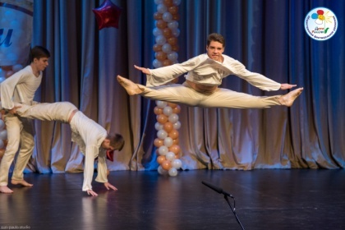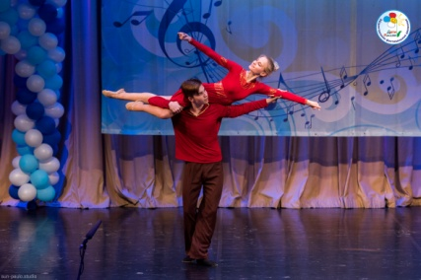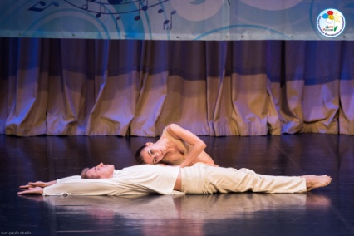
Но в танцах недостаточно только технического мастерства, особенно в номерах малой формы, так как в них не спрячешься за рисунок или во вторую линию. На первый план выходит актерское мастерство. Еще во время изучения рабочего материала к номеру, мы много проговариваем о чем и о ком строится номер, что в этом сюжете главное, а музыкальный подбор помогает найти нужную эмоцию. Сейчас гораздо легче корректировать ошибки детей, так как видеокамера наш постоянный помощник, это безапелляционная доказательная база или подсказка. Детям стало гораздо проще осваивать поставленные задачи
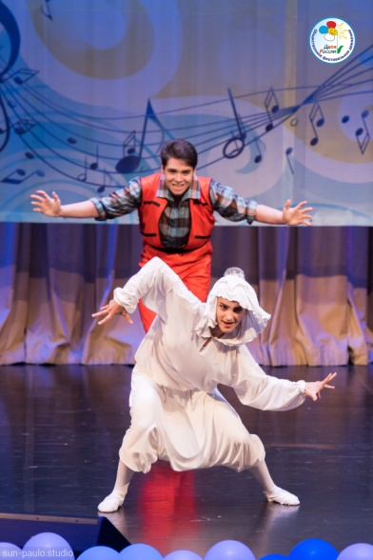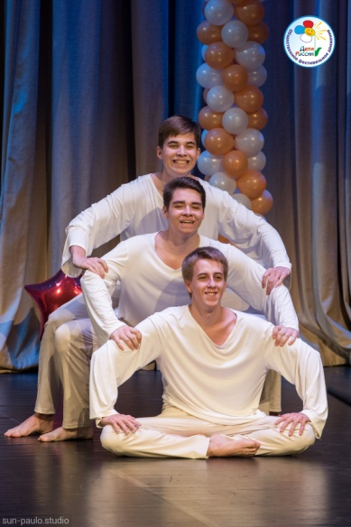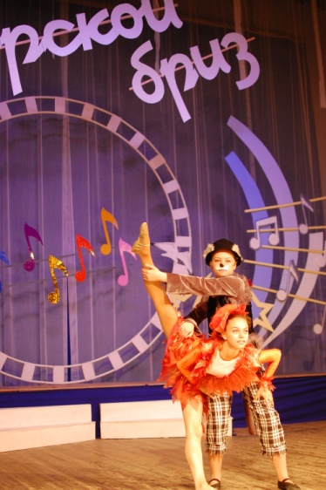
Достигнув определенного уровня и почувствовав уверенность, наши юные танцоры начинают сами искать возможности проявить свои способности. Они пытаются самостоятельно создавать номера для школьных мероприятий, а потом и предлагать свои идеи для наших отчетных концертов. Мы с удовольствием принимаем такую инициативу, именно это дает возможность сформировать потребность к творческому самовыражению.
III.Выводы: Участие в конкурсах, как результат заданного вектора и возможность к творческой активности.
Следующим этапом становления мастерства является участие в конкурсах различного уровня, где жюри оценивает труд и способности учащихся, а также совместную работу с педагогом. Как здорово, когда выбранный в детстве вектор, начинает давать положительный результат, но даже если возникают первые трудности, то очень важен опыт их преодоления. Успех за пределами своего города формирует осознание понятия «малая родина», а в дальнейшем «гордость за страну». Создавая номера о культуре разных народов, формируется понимание и уважение к другим людям. Номера малой формы всегда строятся на тесном взаимодействии. Умение чувствовать друг друга, доверять, терпеть, протягивать «руку помощи», формирует характер, а возможно и судьбу. В копилке нашего коллектива есть многократные победы на многих Российских и международных конкурсах. Наши выпускники стали артистами и педагогами в сфере искусства. Но главной нашей победой можно считать то, что выпускники вырастают людьми, готовыми решать взрослые задачи без ущерба для физического и психического здоровья. Они научились радоваться жизни, радуя окружающих.



